**МІНІСТЕРСТВО ОСВІТИ І НАУКИ УКРАЇНИ**

**Чорноморський національний університет імені Петра Могили**

**Факультет комп’ютерних наук**

**Кафедра “Інженерії програмного забезпечення”**

**ЗВІТ**

*з лабораторної роботи №  10*

**" Висловлення. Логічні операції. Пропозиційні формули "**

**Варіант №9**

Дисципліна "Дискретні структури та дискретна математика"

Напрям підготовки: 121 Інженерія програмного забезпечення

ЛР.ЛР.10-108.1710809

***Cтудент***

*_________****__________****Зурілов І.М****._***

*(підпис)*

*_____20.04.18________*

*(дата)*

***Викладач*** *____________Куклаковська І. В. (підпис)*

*_____________*

*(дата)*

**Миколаїв – 2018**

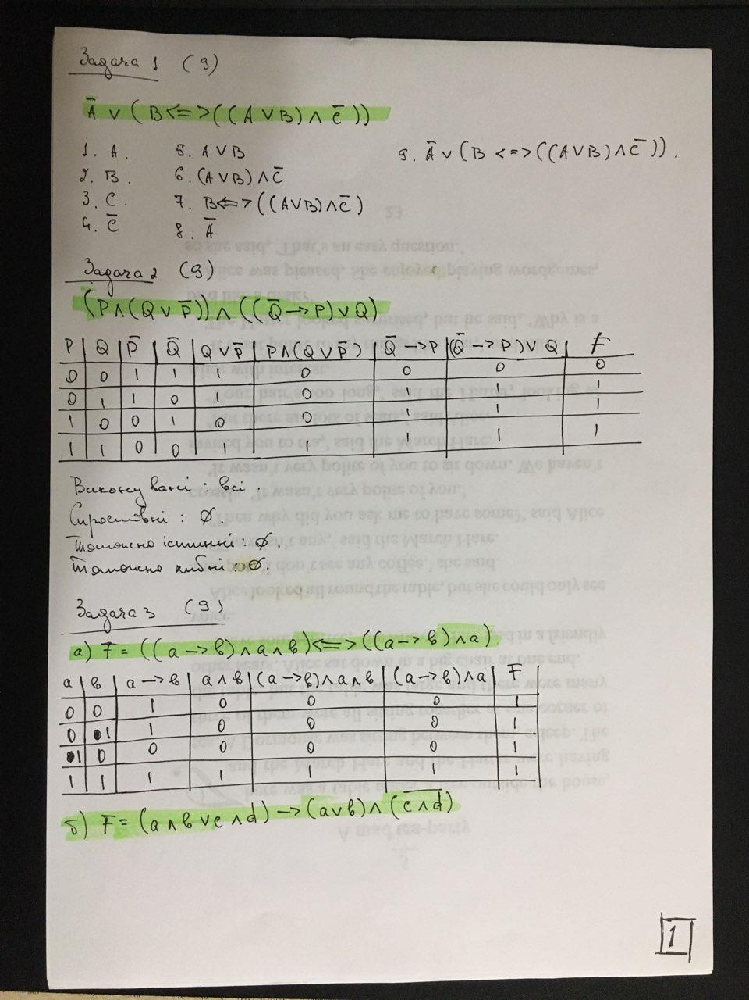

|  |  |  |  |  |  |  |  |  |  |  |
| --- | --- | --- | --- | --- | --- | --- | --- | --- | --- | --- |
| A | B | C | D | A∧B | C∧D | (A∧B)∨(C∧D) | A∨B | ¬(C∧D) | (A∨B)∧(¬(C∧D)) | (A∧B∨C∧D)→(A∨B)∧(¬(C∧D)) |
| 0 | 0 | 0 | 0 | 0 | 0 | 0 | 0 | 1 | 0 | 1 |
| 0 | 0 | 0 | 1 | 0 | 0 | 0 | 0 | 1 | 0 | 1 |
| 0 | 0 | 1 | 0 | 0 | 0 | 0 | 0 | 1 | 0 | 1 |
| 0 | 0 | 1 | 1 | 0 | 1 | 1 | 0 | 0 | 0 | 0 |
| 0 | 1 | 0 | 0 | 0 | 0 | 0 | 1 | 1 | 1 | 1 |
| 0 | 1 | 0 | 1 | 0 | 0 | 0 | 1 | 1 | 1 | 1 |
| 0 | 1 | 1 | 0 | 0 | 0 | 0 | 1 | 1 | 1 | 1 |
| 0 | 1 | 1 | 1 | 0 | 1 | 1 | 1 | 0 | 0 | 0 |
| 1 | 0 | 0 | 0 | 0 | 0 | 0 | 1 | 1 | 1 | 1 |
| 1 | 0 | 0 | 1 | 0 | 0 | 0 | 1 | 1 | 1 | 1 |
| 1 | 0 | 1 | 0 | 0 | 0 | 0 | 1 | 1 | 1 | 1 |
| 1 | 0 | 1 | 1 | 0 | 1 | 1 | 1 | 0 | 0 | 0 |
| 1 | 1 | 0 | 0 | 1 | 0 | 1 | 1 | 1 | 1 | 1 |
| 1 | 1 | 0 | 1 | 1 | 0 | 1 | 1 | 1 | 1 | 1 |
| 1 | 1 | 1 | 0 | 1 | 0 | 1 | 1 | 1 | 1 | 1 |
| 1 | 1 | 1 | 1 | 1 | 1 | 1 | 1 | 0 | 0 | 0 |

